PROF : **MOHAMED BENZINA** **LYCEE PILOTE MONASTIR 2012/2013**

Mathématiques 2sc 2 1H

***Exercice n° 1 ( 3 pts )***

Soit l’équation ( E ) : a $x^{2}+bx+c=0 , avec a ≠0$

Répondre par **vrai** ou **faux** en justifiant la réponse :

1. Si $a-b+c=0$ alors les solutions de (E) sont $x^{'}= -1 et x^{''}= -\frac{c}{a}$
2. Si le discriminant $∆ <0 et a <0 alors ax^{2}+bx+c <0 pour tout réel x$

***Exercice n° 2 ( 4 pts )***

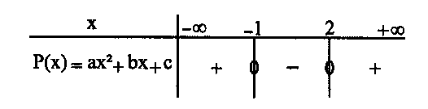 On donne le tableau de signe ci-contre

1. Déterminer le signe de chacun des réels a, b et c.
2. On prend a = 3, trouver b et c.
3. Résoudre dans IR l’inéquation : $\frac{x^{2}+3x-4}{P(x)} ≤0$

***Exercice n°3 ( 5 pts )***

1. Résoudre dans IR l’équation : ( E ) : $x^{2}-2x-24=0$
2. Déterminer , s’ils existent , les réels x et y tels que : $\left\{\begin{aligned} x-y=2 \\ xy=24\end{aligned}\right.$
3. Soit ABC un triangle rectangle en A tel que BC= $2\sqrt{13}$ ( l’unité est le cm )

Calculer AB et AC sachant que $AB-AC=2$

***Exercice n°4 ( 8 pts )***

Le plan est muni d’un repère orthonormé 

On donne les points $A\left(4,-2\right) , B\left(3,1\right) et C( 1,-3)$

1)a) Donner les composantes des vecteurs 

b) En déduire que ABC est un triangle rectangle en A

2) Déterminer les coordonnées du point G centre de gravité du triangle ABC

3)a) Montrer que le repère  est un repère du plan

b) Déterminer les coordonnées du point A dans le repère 

***2012/2013 LPM PROF :BENZINA.M***